Конфигурация «1С СКУД rus-proger»

Краткое описание конфигурации……………………………………………………………………………………………………….…2
Преимущества конфигурации…………..……………………………………………………………………………………………….....3
Вопросы лицензирования………………………………………………………………………………………………………………..……4
Интерфейс «Выдача и печать пропусков» ……………….……………………………………………………………………………5
Интерфейс «Контрольно-пропускных пункт» …..………………………………………………………………………………..11
Интерфейс «Руководитель» (включает в себя отчетный блок) ……………………………………………………….…16
Настройка прав доступа……………………………………………………………………………………………………………………….19
Порядок установки и внедрения конфигурации (для технических специалистов) ………....................22

Краткое описание
Конфигурация «СКУД 1С rus-proger» предназначена для организации пропускной системы на предприятиях, при массовых мероприятиях и др.

Основные блоки системы:
1. Печать пропусков размерами 90 на 50 мм с фотографией с qr-кодом. Оборудование: принтер для печати на пластиковых карточках.
2. Сканирование пропусков на объектах доступа. Оборудование: usb сканеры qr-кода.
3. Отчетный блок: продолжительность нахождение на объектах, время прохода пропускных пунктов и т.д.

Прямо из конфигурации вы сможете распечатать пропуска с фотографией и QR-кодом. Пропуска дают доступ к определенным объектам. Имеется отчетный модуль для получения полной информации: кто где был, когда и т.д; у кого есть доступ к каким объектам. Можно получить отчет учета рабочего времени для контроля нахождения сотрудников на рабочих местах и др. Код открыт, при желании конфигурацию можно дорабатывать.
Все информация будет попадать к вам сразу в 1С напрямую при считывании пропусков сканерами QR - кода. То есть актуальная информация будет в базе 1С моментально!
Конфигурацию можно использовать и как отдельную систему; и как подсистему в вашей 1С (не зависимо от того, какой конфигурацией вы пользуетесь). Поддерживаются управляемые и обычные формы!

Преимущества
- Вся информация по доступу попадает в систему 1С напрямую в режиме реального времени.
- Не требуется дорогостоящее оборудование (требуется только принтер для печати пропусков: причем при желании можно использовать и обычный принтер) и сканеры для QR-кода.
- Подсистему можно внедрить в любую конфигурацию 1С 8.3 (как на управляемых формах, так и на обычных) как отдельный блок! Кроме того, возможно использоваться как отдельную конфигурацию.
- Система хранит полную информацию по выдаваемым пропуска; времени входа/выхода на объекты.
- Система может использоваться как для учета рабочего времени сотрудников, так и для обеспечения/разграничения доступа на любых мероприятиях!
- Нет ограничений по ключам – в отличии от других систем, стоимость конфигурации не меняется в зависимости от количества рабочих мест!
- Код системы открыт, возможны доработки.

Лицензирование
У вас уже есть «1С ПРОФ»?
Нет
Да

Хотите использовать СКУД как отдельную конфигурацию?
Да

Нет

Вам нужна лицензия «1С ПРОФ» на нужное вам количество мест
Вам не нужно никаких дополнительных лицензий от 1С

При внедрении «1С СКУД rus-proger» в виде подсистемы в вашу конфигурацию 1С никаких дополнительных лицензий не требуется!
Если вы хотите использовать «1С СКУД rus-proger» как отдельную конфигурацию, то вам потребуются лицензии «1С Проф» от фирмы 1С на нужно количество рабочих мест. Никаких дополнительных лицензий для конфигурации «1С СКУД rus-proger» не требуется.

***Стоимость самой дешевой лицензии 1С Проф 13000р («1С: Бухгалтерия 8 ПРОФ»).
***стоимость на январь 2018 года.

Интерфейс «Выдача и печать пропусков»
Для выдачи пропуска используется документ «СКУД: Выдача пропусков».
На закладке «Объекты доступа» нужно указать все объекты, доступ к которым должен быть предоставлен физическому(им) лицу(ам) (рисунок 1). На закладке «Физические лица» нужно указать всех сотрудников, кому выдаются пропуска (рисунок 2).
Затем документ необходимо провести (кнопка «Провести»). Данные о пропусках зафиксируются в системе. Документ станет недоступным для редактирования. (Для изменения прав доступа по выданным пропускам теперь можно использовать документ «СКУД: Изменение прав доступа», а для их блокировки документ «СКУД: Блокировка пропусков». Для распечатывания пропусков используйте кнопку «Печать пропусков».
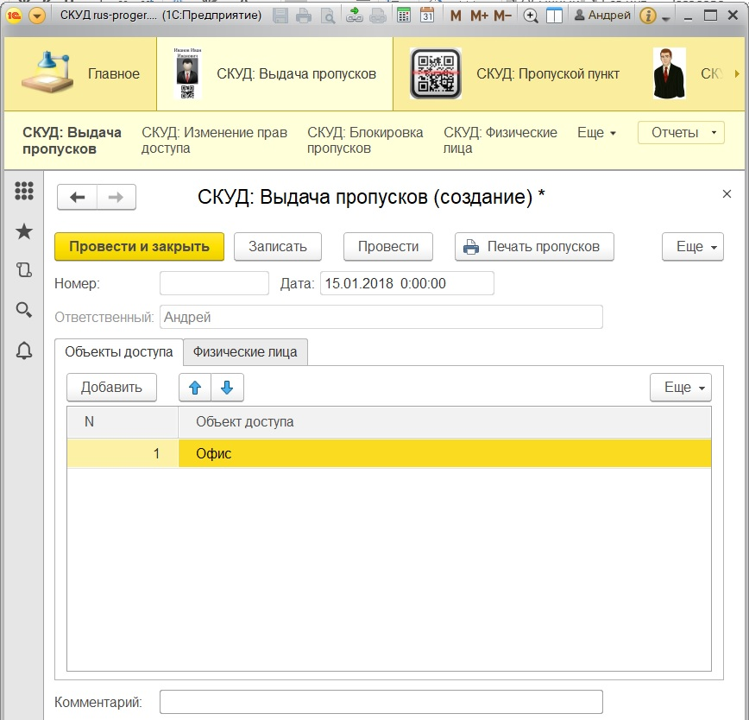Рисунок 1

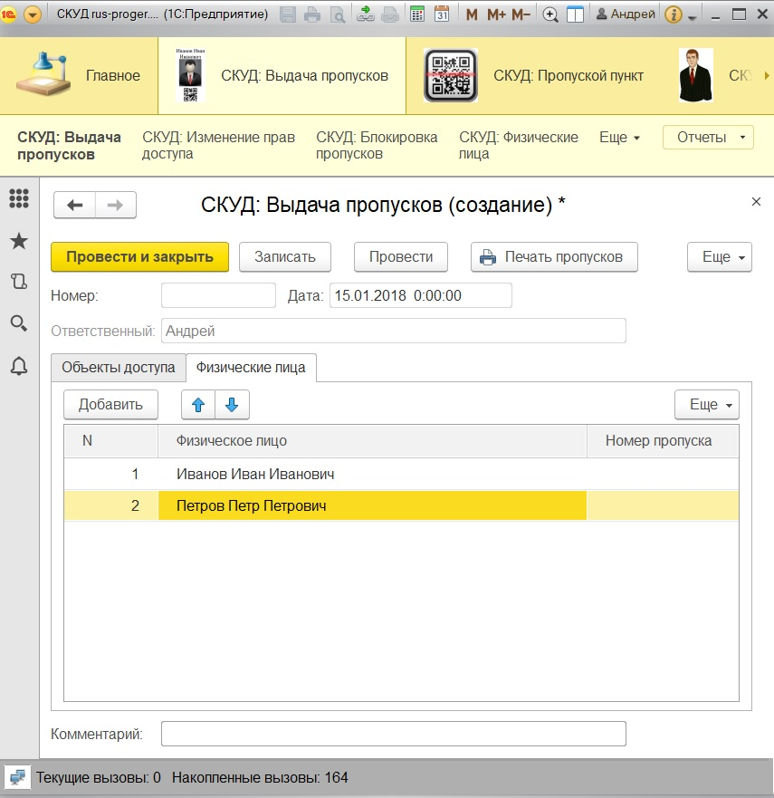
Рисунок 2

Изменение прав доступа пропусков
Для изменения прав доступа ранее выданных пропусков используется документ «СКУД: Изменение прав доступа» (СКУД: Выдача пропусков - СКУД: Изменение прав доступа).
На закладке «Объекты доступа» нужно указать ВСЕ объекты, доступ к которым должен быть предоставлен физическому(им) лицу(ам) (рисунок 3). В итоге у указанных в документе физических лиц будет доступ только к объектам, указанным в документе. На закладке «Физические лица» нужно указать всех лиц, права доступа которым необходимо изменить (рисунок 4).
Например, Иванов Иван Иванович имеет пропуск с доступом к офису (см. рисунок 1,2). Нам необходимо дать еду доступ еще к столовой. Тогда в документе «СКУД: Изменение прав доступа» на закладке «Объекты доступа» необходимо указать: офис, столовая (рисунок 3). А на закладке «Физические лица» указать Иванова Ивана Ивановича (рисунок 4). После проведения документа права доступа буду изменены именно так, как нам нужно.
Затем документ необходимо провести (кнопка «Провести»). Новые права доступа зафиксируются в системе. Документ станет недоступным для редактирования.
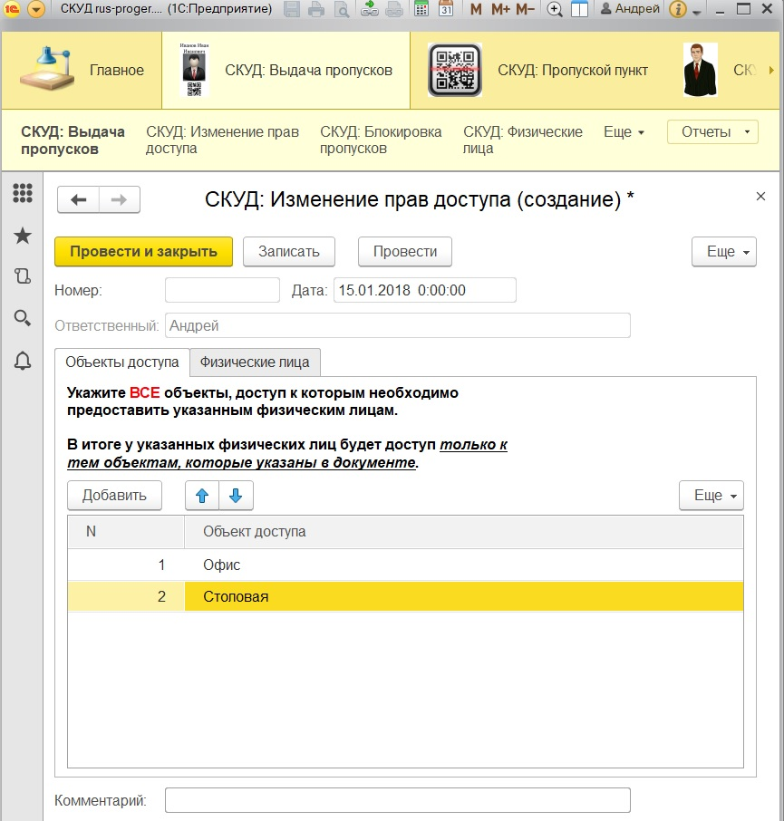
Рисунок 3
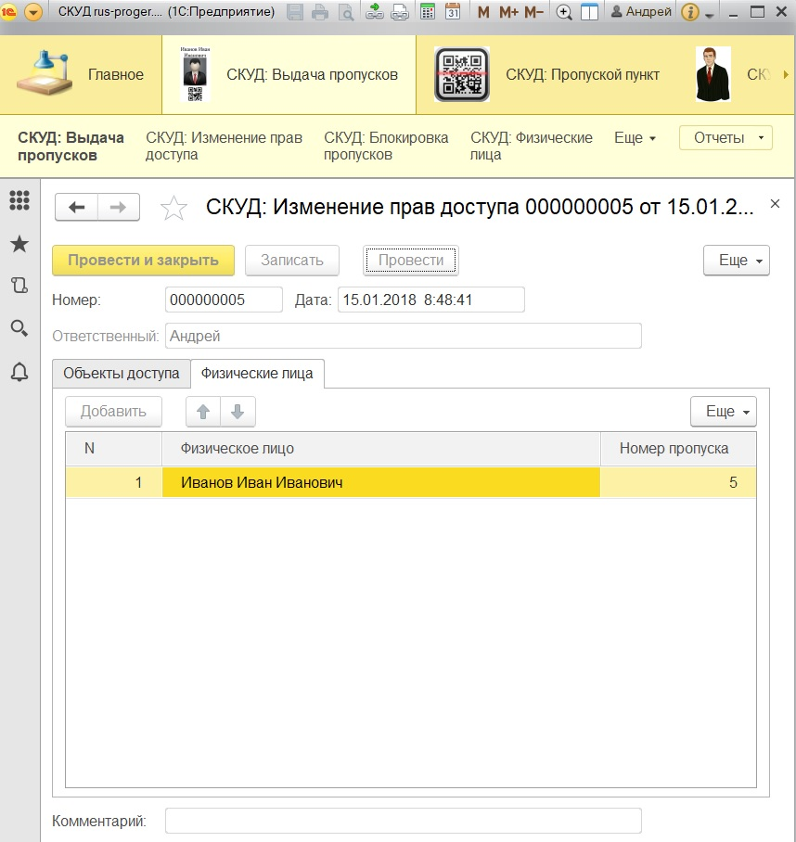
Рисунок 4
Блокировка пропусков
Для полной блокировки пропусков используется документ «СКУД: Блокировка пропусков» (СКУД: Выдача пропусков - СКУД: Блокировка пропусков).
Необходимо указать всех лиц, пропуска которых необходимо заблокировать. (рисунок 5).
Затем документ необходимо провести (кнопка «Провести»). Пропуска заблокируются системе. Документ станет недоступным для редактирования.
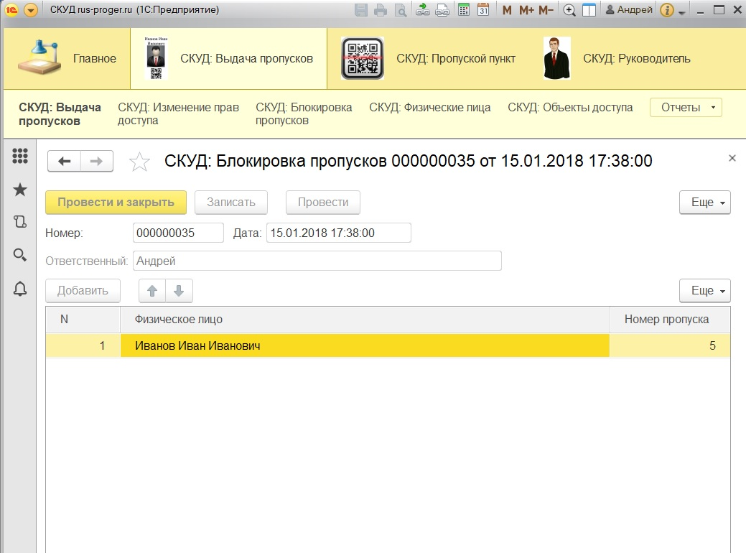
Рисунок 5

Создание карточки физического лица
Карточку физического лица можно создать прямо из любого документа или из списка физических лиц («СКУД: Выдача пропусков – СКУД: Физические лица») (рисунок 6).
Обращаю внимание, что физические лица можно группировать, создавая папки. В карточке физического лица вводится ФИО, пол, дата рождения, фотография (будет печататься на пропуске) и произвольный комментарий (при необходимости) (рисунок 7).
В карточке физического лица на закладке «СКУД: выданные пропуска» можно посмотреть полную информацию по выданный человеку пропускам. Показана полная история изменения прав/блокировки пропусков и т.д.
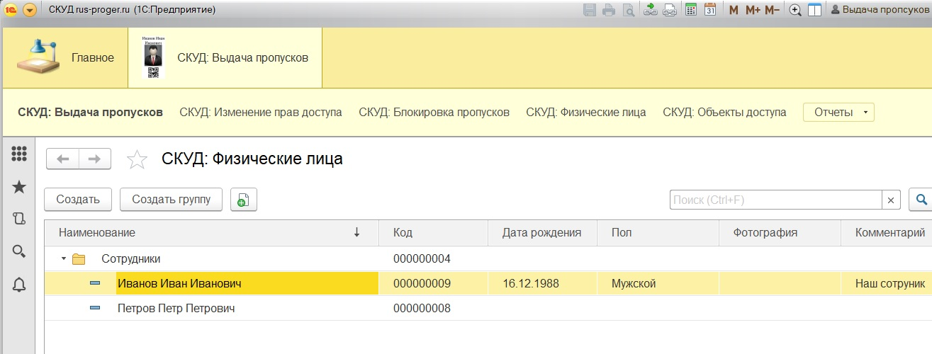
Рисунок 6
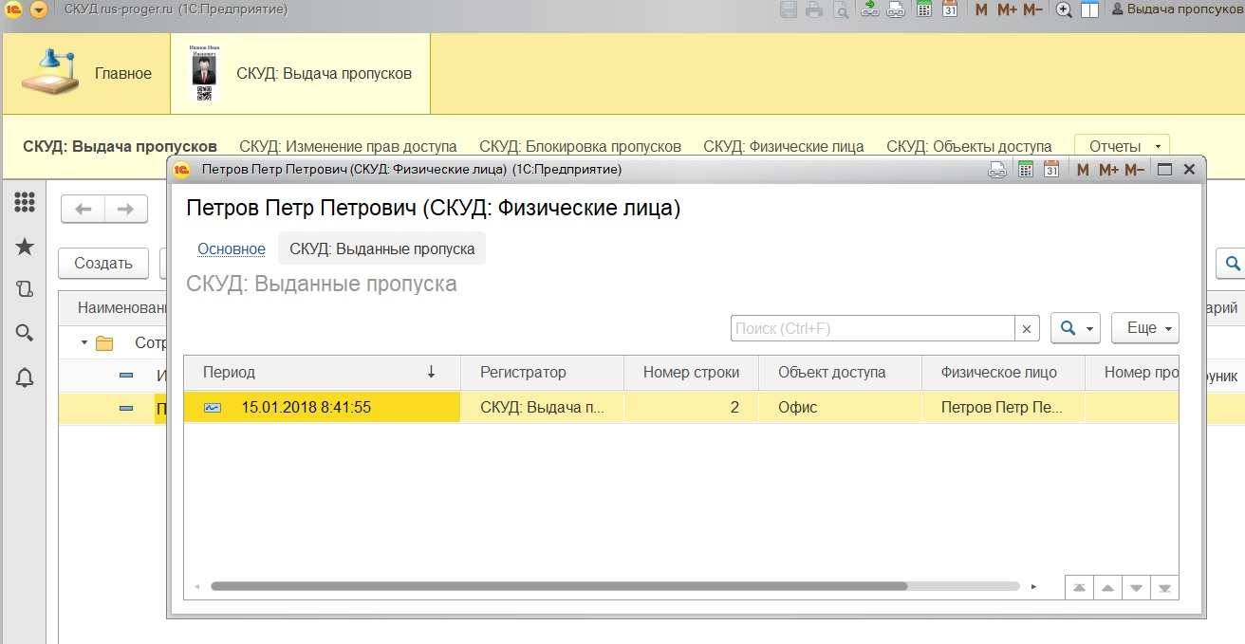
Рисунок 7

Интерфейс «Контрольно-пропускной пункт»
Для проверки пропусков на КПП необходимо запустить обработку «СКУД: Пропускной пункт» (СКУД: Пропускной пункт – Сервис – СКУД: Пропускной пункт) (рисунок 8). В поле «Объект доступа» необходимо указать объект, на котором вы находитесь. И нажать «Выбрать» (рисунок 9). Откроется обработка «СКУД: Пропускной пункт» (рисунок 10), теперь можно сканировать пропуска.
При сканировании QR-кода пропуска на экран выводятся результаты сканирования. Пример удачного сканирования пропуска на вход (рисунок 11), на выход (рисунок 12). На экран выводится фотография лица, его ФИО, дата сканирования и направление прохода.
При неудачном сканировании на экран будет выведено сообщение о ошибке (рисунок 13).
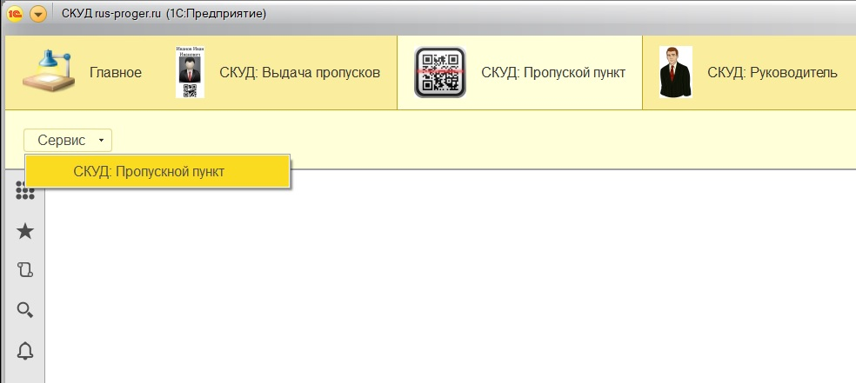
Рисунок 8
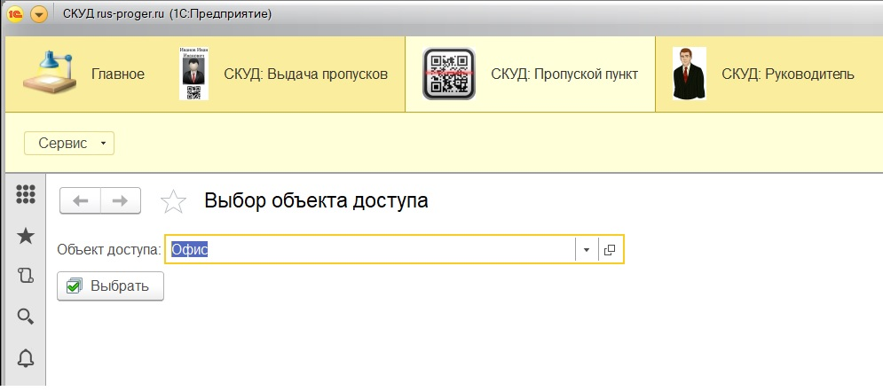
Рисунок 9
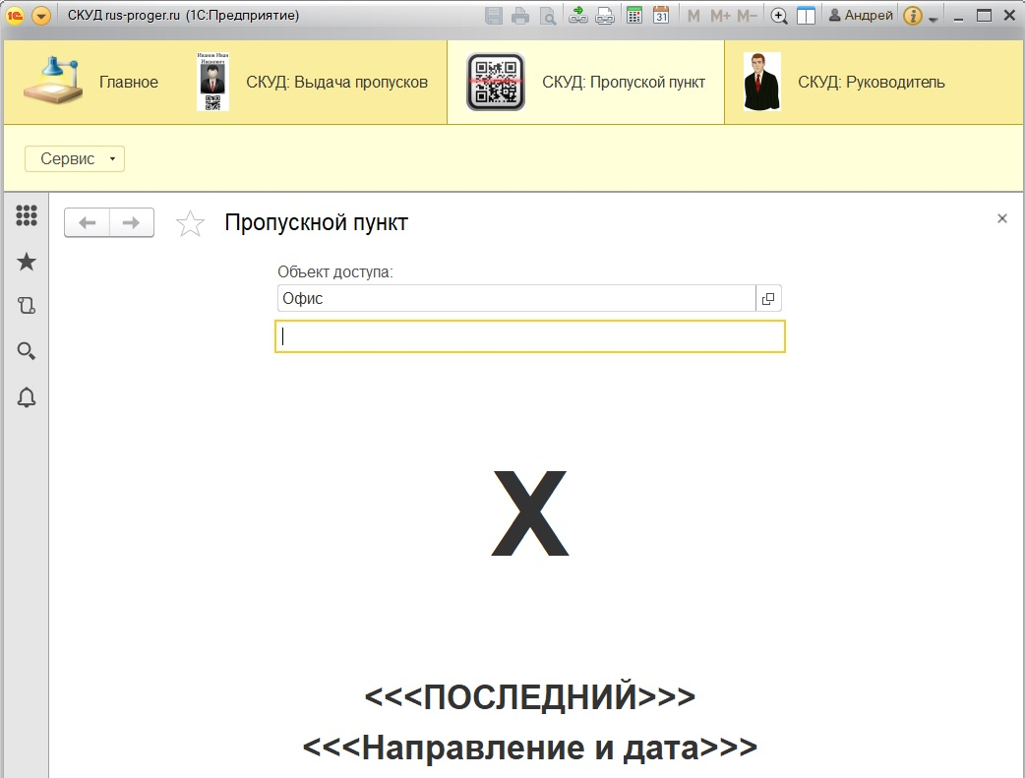
Рисунок 10
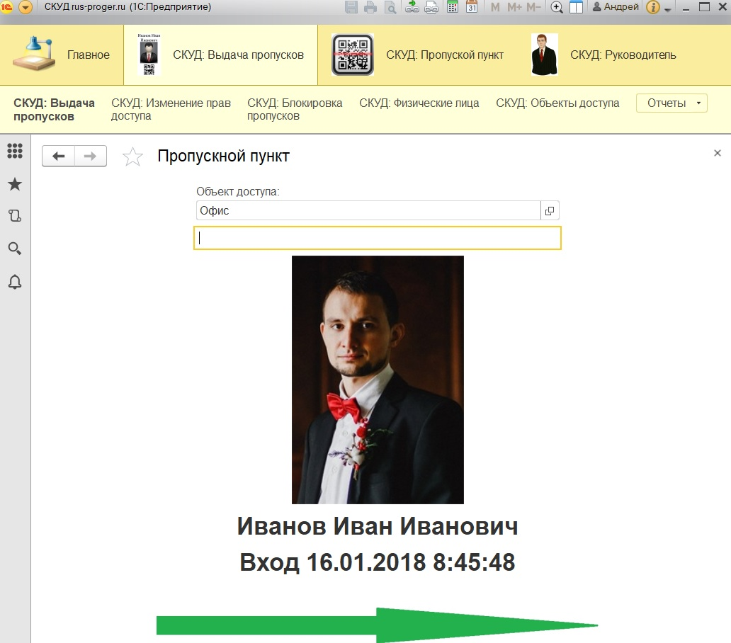
Рисунок 11
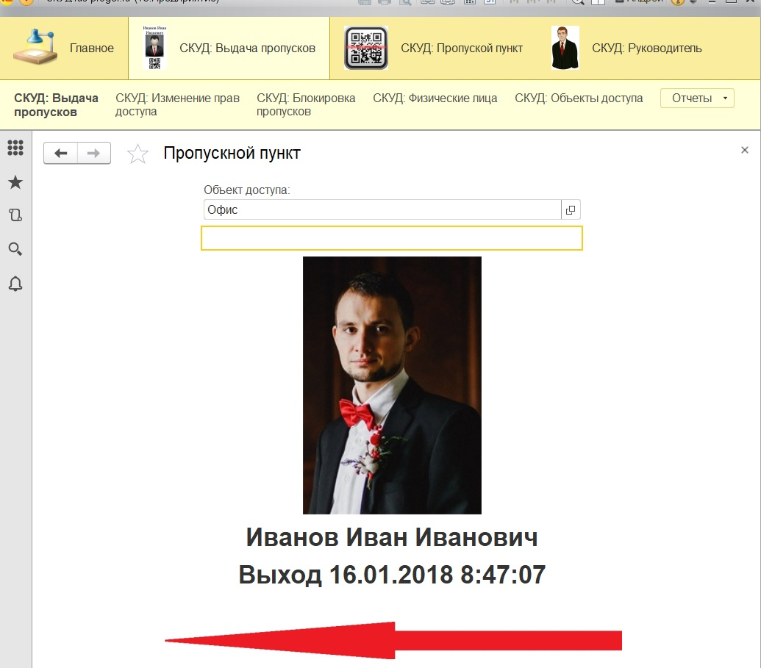
Рисунок 12
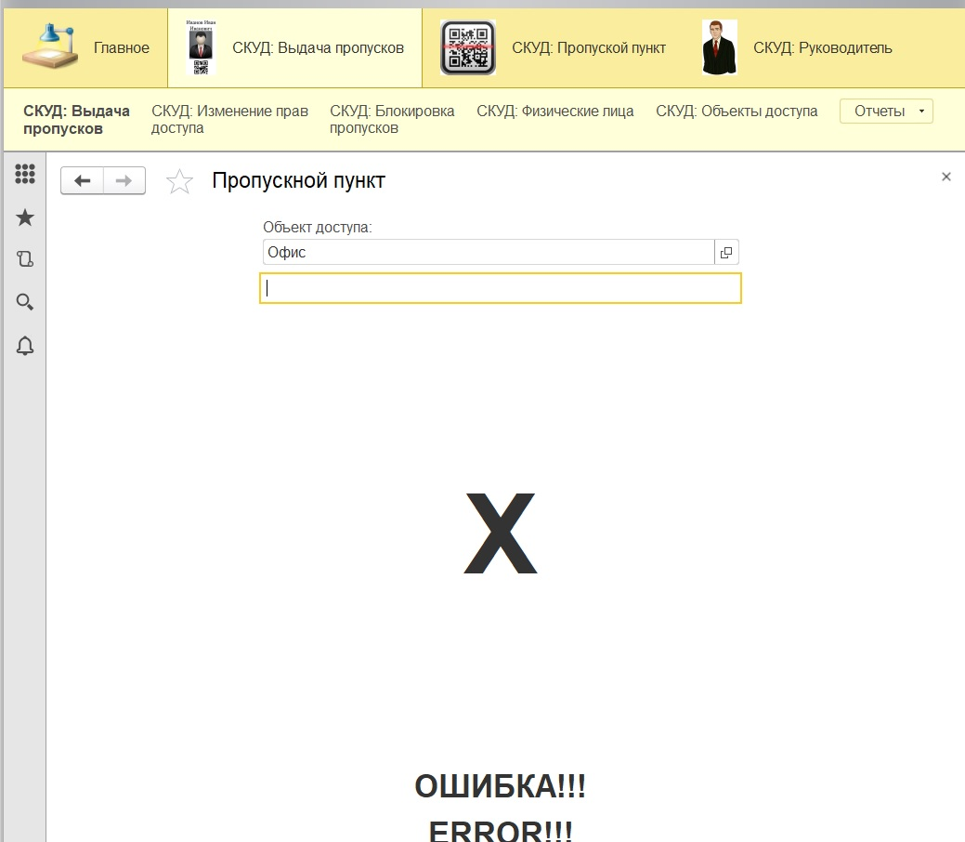
Рисунок 13

Интерфейс «Руководитель»
Руководитель может просмотреть всю информацию, внесенную в базу (список физических лиц, документы выдачи пропусков, список объектов доступа и т.д.), а также имеется блок отчетов: отчет по активным пропускам, отчет по времени нахождения на объекте и отчет по прохождению пропускным пунктов. О каждом из этих отчетов написано подробнее ниже.
- СКУД: Отчет по активным пропускам. Отчет показывает список физических, у кого есть активный пропуска на выбранный объект доступа на выбранный момент. Например, как показано на рисунке 14, показаны все физические лица у кого есть доступ к «офису» на «начало завтрашнего дня».
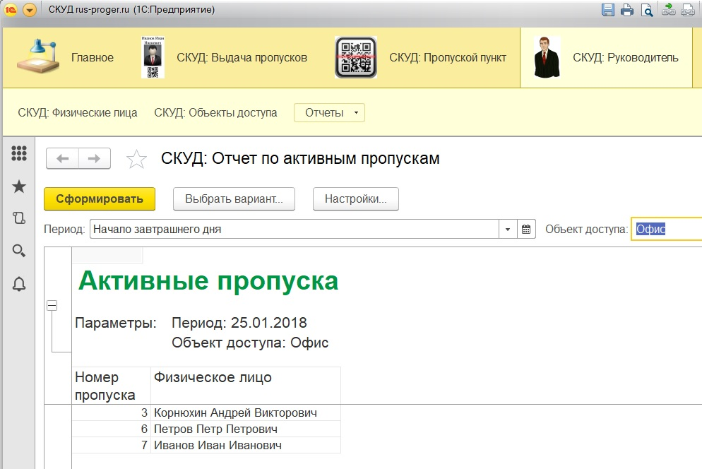
Рисунок 14

- СКУД: отчет по времени нахождения на объекте. Выбирается период времени, объект доступа. Опционально: можно выбрать папку физических лиц (если она не выбрана отчет покажет данные по всем физическим лицам), норму «часов в день» (тогда отчет будет «разукрашен»: если человек был на объекте нужно количество часов – зеленым цветом, если был меньше нужного количества часов – желтым, если не был вообще – красным). Пример отчета на рисунке 15.
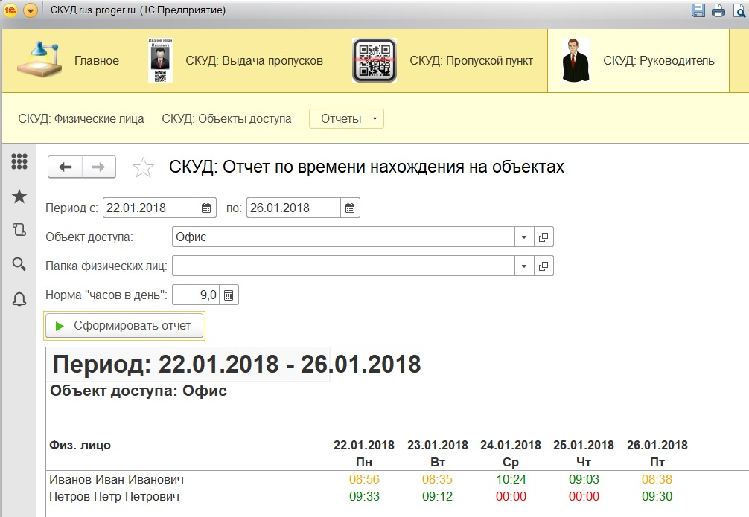
Рисунок 15

- СКУД: отчет по прохождению пропускных пунктов. Выбирается физическое лицо, период дат. Опционально: объект доступа (если он не выбран, будут показаны прохождения физическим лицом всех пропускных пунктов). Пример отчета на рисунке 16.
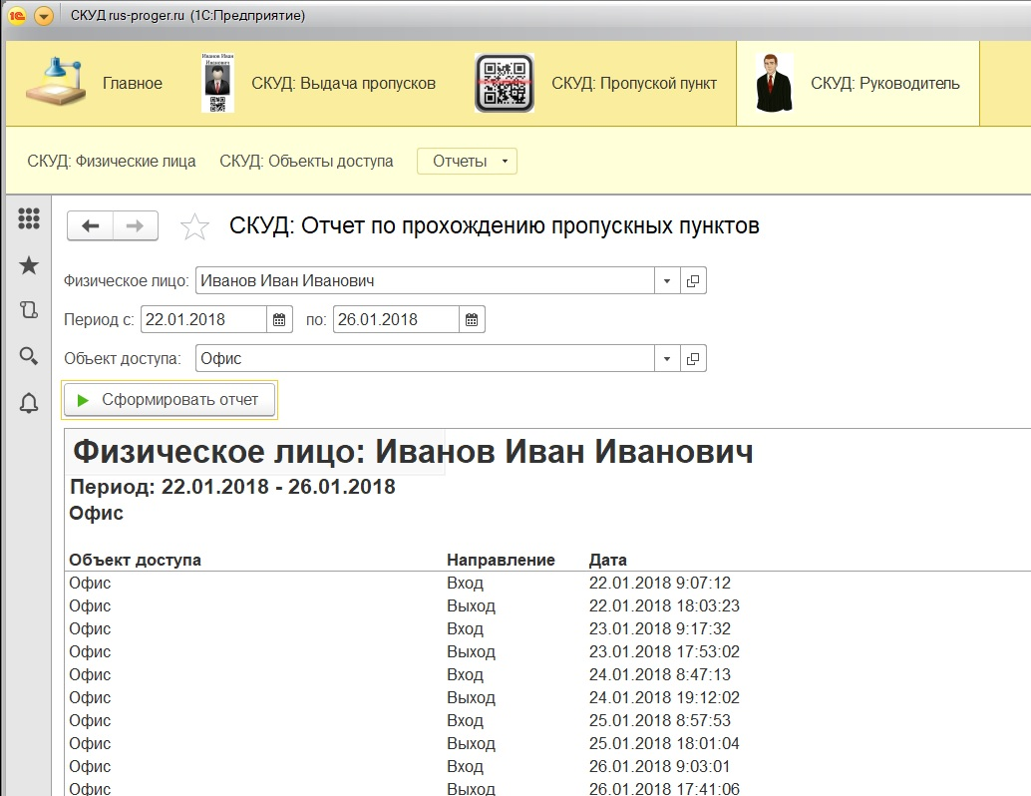
Рисунок 16

Настройка прав доступа
Пользователи создаются в конфигураторе: открывается конфигуратор и открывается список пользователей («Администрирование - Пользователи») (рисунок 17). В конфигурации СКУД предусмотрены пользователи с 4 видами прав: полные права, выдача пропусков, сканирование пропусков на КПП, руководитель. Как создать пользователей с этими правами написано ниже.
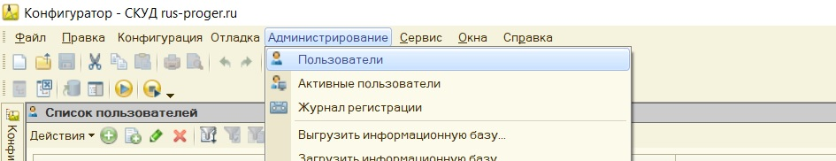
Рисунок 17
Для создания пользователя с полными права (пользователь будет иметь доступ абсолютно ко всем объектам конфигурации СКУД) при создании пользователя на закладке «Прочие» поставить галку на «СКУД: полные права» (рисунок 18).
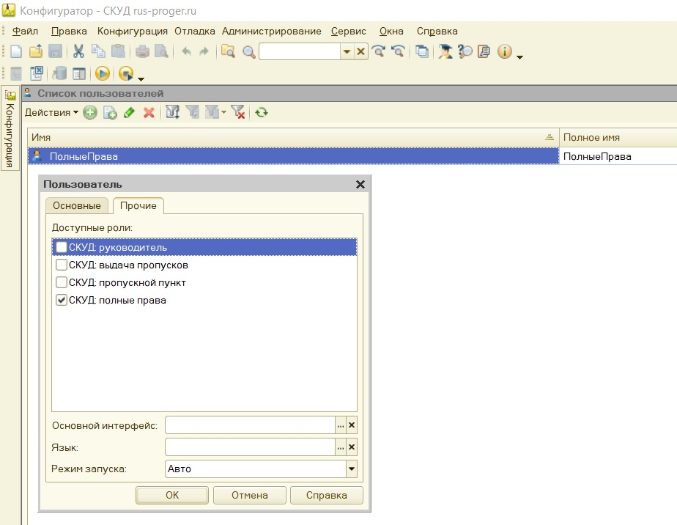
Рисунок 18
Для создания пользователя для выдачи пропусков (пользователь сможет выдавать пропуска, изменять их права и блокировать) при создании пользователя на закладке «Прочие» поставить галку на «СКУД: выдача пропусков» и выбрать основной интерфейс «_скудВыдачаПропусков» (рисунок 19).
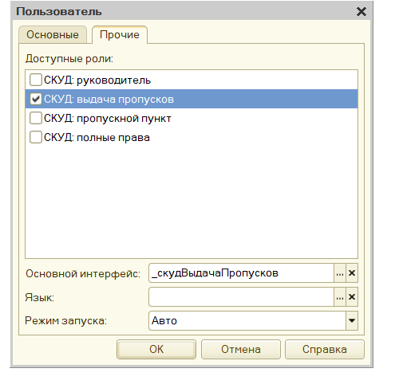
Рисунок 19
Для создания пользователя для сканирования пропусков на КПП при создании пользователя на закладке «Прочие» поставить галку на «СКУД: пропускной пункт» и выбрать основной интерфейс «_скудПропускнойПункт» (рисунок 20).
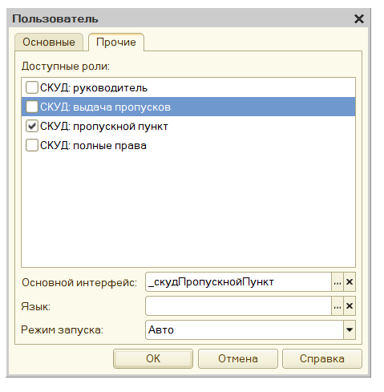
Рисунок 20
Для создания пользователя руководителя (пользователь сможет просматривать любые отчеты в системе СКУД, смотреть любую информацию) при создании пользователя на закладке «Прочие» поставить галку на «СКУД: руководитель» и выбрать основной интерфейс «__скудРуководитель» (рисунок 21).
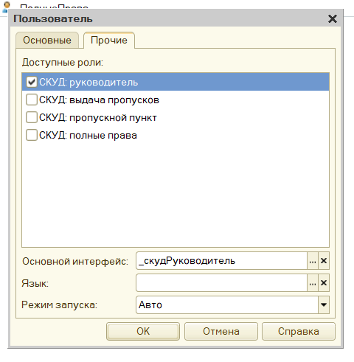
Рисунок 21

Порядок установки и внедрения конфигурации
Установка отдельной конфигурацией
Для использования конфигурации «1С СКУД» как отдельной системы необходимо установить ее по аналогии с типовыми конфигурациями 1С.
а. Устанавливается дистрибутив конфигурации «1С СКУД».
б. Запускается 1С и создается новая база «1С СКУД».

Внедрение в существующую систему 1С
Для внедрения «1С СКУД» в существующую конфигурацию 1С необходимо прибегнуть к услугам программиста 1С.
Краткое описание процедуры внедрения (для технического специалиста):
Необходимо открыть существующую базу в режиме Конфигуратора. И через «Конфигурация-сравнить, объединить» объединить с cf-файлом конфигурации «1С СКУД». Для объекдинения необходимо добавить ВСЕ объекты из cf-файла конфигурации «1С СКУД».
Не забывайте сделать резервную копию базы перед объединением!

